Jobsheet 12

Praktikum Algoritma & Struktur Data



Rafi Ody Prasetyo  
(2341720180)

D-IV Teknik Informatika  
Politeknik Negeri Malang  
Semester 2  
2024

**Percobaan 1**

1. SS Hasil Percobaan

* Run langkah 14

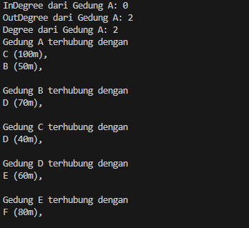

* Run langkah 17

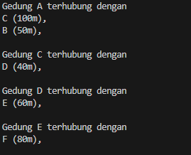

1. Github